 | 
CONCOURS NATIONAL INFORMATIQUE
Réemploi RSE du produit FACOM SCANDIAG®

Dossier de proposition de seconde vie
Référence produit : DX.TSCANPB
Equipe : Louey Barbirou
Campus Ynov : Aix
Date : 29/06/2026
Partenaire industriel : FACOM – groupe Stanley Black & Decker

Sommaire

⚠ Sécurité
Batteries Li-ion : éviter tout court-circuit et échauffement.
Laser classe 3R : ne jamais regarder le faisceau, porter une protection oculaire.
Tout composant sorti du produit reste dans la zone de travail (RSE).

1. Membres de l’équipe
Composition de l’équipe (4 à 6 étudiants). Compléter le tableau ci-dessous.

Nom Prénom | Classe (B2/B3/M1/M2) | Campus
Louey Barbirou | B3 | Aix

2. Présentation du produit SCANDIAG®
Le FACOM SCANDIAG® (réf. DX.TSCANPB) est un analyseur portatif d’usure des disques de frein et des pneus, destiné aux ateliers automobiles. Il mesure l’usure à l’aide d’une technologie combinée laser + caméra et génère un rapport transmissible par e-mail, SMS ou impression. Le produit n’est plus commercialisé ; un stock important reste immobilisé, d’où ce défi de réemploi RSE.

2.1. Principe de fonctionnement
Un laser projette une ligne sur la surface analysée ; une micro-caméra capture l’image de cette ligne ; le microcontrôleur calcule l’usure par triangulation optique, puis transmet le résultat sans fil (Bluetooth) vers le logiciel PC fourni.

2.2. Caractéristiques techniques connues
Caractéristique | Valeur
Fonction | Analyse d'usure des disques de frein et de la profondeur de sculpture des pneus, par triangulation optique (laser vert + micro-camera). Rapport e-mail / SMS / impression.
Batterie interne | Li-ion EEMB LP602248 - 620 mAh / 3,7 V / 2,3 Wh (~500 mesures par charge)
Laser | Diode VERTE 510-530 nm, puissance > 5 mW, classe 3R, duree d'impulsion 10 ms
Communication sans fil | Module Bluetooth Silicon Labs WT12 (Bluegiga) - BT 2.1+EDR Classic, profil SPP/iWRAP, 2400-2483,5 MHz, 0 dBm. Canal de donnees PC/smartphone. Conforme RED 2014/53/UE
Alimentation externe | USB Mini-B - adaptateur 100/240 VAC -> 5 V / 1,2 A ; entree appareil 5 V / 0,5 A
Interface utilisateur | Bouton multifonction + LED RGB
Firmware | Mise a jour par le logiciel via lien serie (Bluetooth/USB). Bootloader d'usine STM32 : UART + USB DFU.
Normes | RoHS 2011/65/UE - EMC 2014/30/UE - RED 2014/53/UE
Logiciel | Logiciel SCANDIAG (TEXA), v.118 - fourni sur le stockage USB embarque de l'appareil
Microcontroleur (MCU) | STMicroelectronics STM32F429 - ARM Cortex-M4 @ 180 MHz, FPU, DCMI (camera), FMC (SDRAM), USB OTG
Micro-camera | CMOS WXGA 1 megapixel, 30 fps - interface DCMI
Memoires | SDRAM ISSI IS42S16400J (64 Mbit, framebuffer) + flash/NAND (firmware & ~500 rapports) + EEPROM Atmel (config)
Temperature / humidite | Service 0-40 C ; stockage -20-60 C ; 10-80 % sans condensation
Poids | 90 g (outil), 10 g (adaptateur secteur)
Carte / fabricant | PCB TEXA ref. PC524-E / 3909305 (rev. 2019) - produit concu et fabrique par TEXA S.p.A. (Italie)
Source : fiches produit et manuel officiels FACOM (à vérifier / compléter sur l’exemplaire physique).

3. Phase 1 – Rétro-ingénierie
Objectif : identifier les composants clés et produire une synthèse fonctionnelle servant de base à toute la suite.

3.1. Inventaire des composants clés
Composants attendus (hypothèses à confirmer en ouvrant le produit). Pour chacun : relever la référence imprimée, télécharger la datasheet, l’archiver, décrire les fonctions exploitables.

Bloc | Rôle attendu / indices d’identification | Référence relevée | Datasheet
MCU / SoC | Puce principale (la plus grosse, nombreuses broches). Vu le traitement caméra : Cortex-M ou petit SoC. | STM32F429 (marquage ST + ARM) - Cortex-M4 | STM32F429 (ST, DS9405) - a archiver
Module Bluetooth | Module blindé avec antenne PCB (CSR / Nordic / Microchip / TI). | Silicon Labs Bluegiga WT12 (FCC QOQWT12A ; adr. 00:07:80:.. = OUI Bluegiga) - BT 2.1+EDR, profil SPP/iWRAP, sur USART du STM32 | Silabs WT12 - a archiver
Capteur caméra | Capteur CMOS + lentille, relié par nappe FFC.
Laser + driver | Diode laser rouge + circuit de pilotage à courant constant. | Diode laser VERTE 510-530 nm, classe 3R + driver a courant constant | driver laser - a archiver
Batterie + charge | Cellule Li-ion 3,7 V + IC de charge (type TP4056 ou PMIC). | EEMB LP602248 - 620 mAh / 3,7 V + IC de charge Li-ion (USB 5 V) | EEMB LP602248 - a archiver
Régulateurs / DC-DC | LDO 3,3 V, éventuel boost pour le laser. | Etages DC-DC blindes + LDO 3,3 V | -
Pont USB-Série | CP210x / CH340 / FT232 près du Mini-B (explique le port COM). | FTDI FT231X (USB<->UART) cole au Mini-USB = console serie d'usine vers le STM32. Le connecteur externe sert a la CHARGE ; les donnees passent par le Bluetooth (WT12) | FTDI FT231X - a archiver
Mémoire flash | SOIC-8 (firmware + stockage des ~500 rapports), type Winbond W25Q. | SDRAM ISSI IS42S16400J (64 Mbit) + flash/NAND BGA + EEPROM Atmel SOIC-8 | IS42S16400J + Atmel - a archiver
Interface (UI) | Bouton multifonction + LED RGB à tracer vers le MCU. | Bouton multifonction + LED RGB (GPIO du STM32) | -
Capteurs additionnels | Éventuels IMU / capteurs optiques (à vérifier). | Aucun capteur additionnel detecte (mesure = camera + laser) | -

3.2. Accès au bootloader et au firmware
Repérer les points de connexion permettant de dialoguer avec la carte et de charger un firmware :
- Header / pads SWD ou JTAG du MCU : SWDIO, SWCLK, GND, 3V3, RST.
- Liaison UART exposée via le pont USB (port COM mentionné dans le manuel – piste prioritaire).
- Documenter : brochage relevé, outil utilisé (ST-Link, sonde UART…), procédure de flash, et si le MCU est verrouillé en lecture (RDP).

Pour reprogrammer la carte, le plus accessible reste le bootloader d'usine du STM32, qui se reveille sans sonde particuliere. Comme le port USB externe ne sert qu'a la charge et que les donnees passent par le Bluetooth, on viserait la console serie interne - la puce FTDI FT231X reliee a un UART du STM32 : on force BOOT0 a l'etat haut au reset, puis on flashe avec stm32flash ou stm32loader. Avec une sonde ST-Link, les pads SWD (SWDIO, SWCLK, NRST, GND, 3V3) feraient aussi l'affaire. Avant tout ca, il faut regarder la protection en lecture (RDP) : au niveau 2 c'est verrouille, au niveau 1 on ne peut plus lire le firmware d'origine mais on peut encore effacer et reprogrammer - ce qui suffit a prouver qu'on tient le MCU.

3.3. Schéma de principe fonctionnel
Insérer ici le schéma de principe : alimentations, MCU, interfaces caméra, laser driver, module BT, UI (boutons / LED / écran), connecteurs externes, avec les caractéristiques clés (tension batterie, interfaces UART/I2C/SPI/CAM, niveaux logiques).
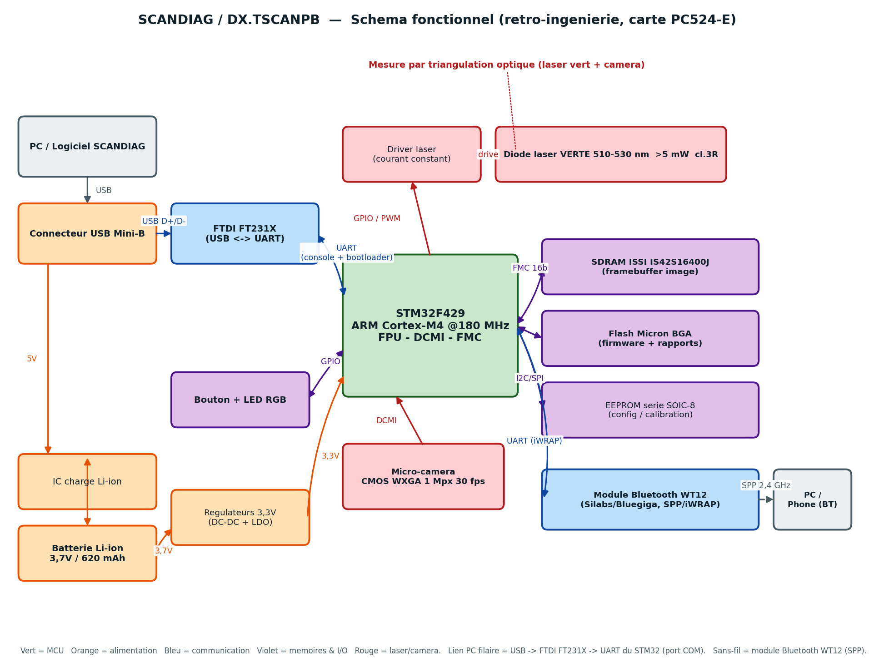
Figure - Schema fonctionnel du SCANDIAG (retro-ingenierie, carte PC524-E). STM32F429 au centre ; camera via DCMI ; SDRAM en framebuffer ; Bluetooth SPP ; USB natif (stockage + bootloader DFU).

4. Phase 2 – Champ des possibles

4.1. Fonctions matérielles réutilisables
- Microcontrôleur programmable (cœur de calcul).
- Liaison sans fil Bluetooth.
- Capteur camera : CMOS WXGA 1 Mpx (interface DCMI) - camera_CMOS_1Mpx.pdf
- Laser + driver (mesure par triangulation).
- Batterie Li-ion rechargeable + circuit de charge USB.
- LED RGB + bouton multifonction (interface).
- Memoire flash : SDRAM ISSI IS42S16400J + EEPROM Atmel - IS42S16400J.pdf, atmel_eeprom.pdf
- Boîtier ergonomique robuste réutilisable.

4.2. Fonctionnalités ajoutables
- Capteurs externes via les I/O libres (UART / I2C / SPI) : température, distance ToF, IMU.
- Écran OLED I2C pour affichage local.
- Connecteur d’extension type Qwiic / Grove pour brancher d’autres modules.

4.3. Limites fonctionnelles
- Alimentation 1 cellule : puissance disponible limitée.
- MCU possiblement verrouillé (lecture du firmware protégée).
- Caméra basse résolution, dédiée à la mesure.
- Laser classe 3R : contraintes de sécurité.
- Pas de Wi-Fi natif (à confirmer).

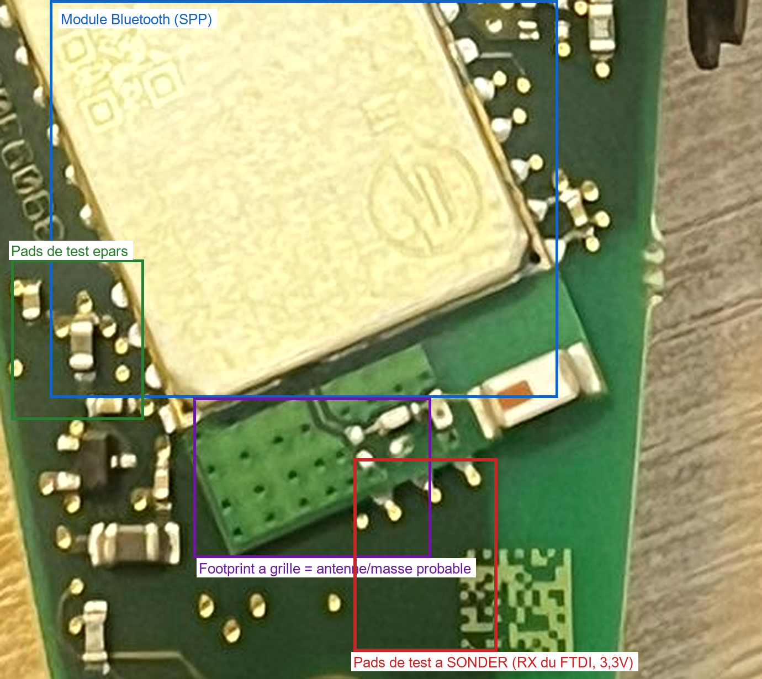
Points de connexion pour le reemploi : rangee de pads de test (UART/SWD) pour brancher des modules additionnels (I2C/SPI/UART), masse accessible via le blindage, et module Bluetooth WT12 deja present et reutilisable.

5. Phase 3 – Idéation
Concepts de réemploi explorés, notés selon la grille du concours (valeur perçue, difficulté technique, taux de réemploi du produit).

# | Concept | Enjeu RSE / métier | Fonctions utilisées + ajouts | Valeur /10 | Diff. /10 | Réemploi %
1 | Scanner / télémètre laser générique | Outil maker low-cost, anti-gaspillage | Laser + caméra + MCU + BT ; recalibrage logiciel | 8 | 7 | 90 %
2 | Kit pédagogique embarqué / rétro-ing. | Éducation, économie circulaire | MCU + BT + LED + bouton + USB ; firmware libre | 7 | 3 | 80 %
3 | Capteur de comptage / présence BLE | Atelier / retail, sobriété | Laser + caméra + BT + batterie | 7 | 6 | 85 %
4 | Caméra d’inspection BLE rechargeable | Maintenance, réparabilité | Caméra + batterie + BT + boîtier | 6 | 6 | 70 %
5 | Jauge de niveau / distance domotique | Gestion eau / agriculture | Laser + MCU + BT | 7 | 6 | 75 %
6 | Balise / tracker BLE de signalisation | Logistique, réemploi simple | BT + LED + bouton + batterie | 4 | 2 | 60 %
7 | Controle qualite dimensionnel en production | Industrie 4.0, qualite | Laser + camera (triangulation = epaisseur/profil) + MCU + BT | 8 | 7 | 90 %
8 | Capteur de niveau / remplissage pour recyclage | Gestion des dechets, RSE | Laser (distance) + MCU + BT + batterie | 7 | 5 | 80 %

Concepts 7 et 8 ajoutes au tableau : controle dimensionnel en production et capteur de niveau pour le recyclage - ils elargissent les debouches industriels et la portee RSE.

6. Phase 4 – Concept retenu et preuve de concept

6.1. Concept retenu
On a finalement choisi de garder l'appareil dans son domaine, la mesure : en faire un petit instrument de controle d'usure et de mesure dimensionnelle a bas cout. L'idee n'est pas d'inventer une fonction exotique, mais de reutiliser ce qu'il sait deja faire - projeter une ligne laser et la filmer pour en deduire un profil - sur d'autres objets que des disques de frein : l'epaisseur d'une piece, l'usure d'un outil, la profondeur d'une rainure. Ce qui change par rapport a l'origine, c'est qu'on ouvre l'appareil. Au lieu de dependre du logiciel TEXA, il envoie ses donnees en Bluetooth a un PC (ou un telephone) qui fait le calcul. Ca en fait une brique de mesure reutilisable - et comme tout repose sur le meme couple laser + camera qu'on maitrise maintenant, ca debloque aussi les autres idees de la grille.

6.2. Justification
- C'est faisable dans le temps qu'on a : la liaison avec l'appareil est etablie et il mesure toujours (on a relu 5,7 mm sur un pneu), donc le plus dur est derriere nous.
- Ca reste dans le metier de FACOM. Mesurer une usure ou verifier une cote, c'est la continuite directe de ce que faisait deja l'appareil.
- Cote reemploi, on garde quasiment toute l'electronique d'origine : on ne jette rien, on deplace juste le calcul vers le PC.
- Et c'est un socle : une fois qu'on sait piloter le laser, la camera et la liaison, les autres pistes de la grille deviennent accessibles.

6.3. Description du POC
Preuve de concept retenue - prouver la MAITRISE de la carte par la communication (le flash d'un firmware custom est ecarte : le connecteur USB externe est en charge seule et le MCU est verrouille en lecture). Trois etapes :
- 1) Cartographier la pile de communication et etablir NOTRE PROPRE liaison serie sans fil vers le MCU (Bluetooth SPP via le module WT12) avec notre code Python, sans le logiciel constructeur.
- 2) Retro-ingenierer le protocole applicatif du device par analyse statique des binaires du logiciel officiel (LaserDiskManager.dll, LaserDisk_COM.dll) pour cartographier son API de commande - versions firmware, mesure GGMeasure, calibration, laser (voir Annexe A).
- 3) Valider que l'appareil est pleinement fonctionnel et la demarche reproductible : connexion, lecture de la version firmware (1.1008) et MESURE REELLE de pneu (5,7 mm). La voie de reprogrammation (bootloader UART/SWD) est documentee comme extension (3.2).

Plan B (si MCU verrouillé)
Réaliser le POC sur les blocs accessibles : batterie + charge USB + Bluetooth réutilisés en balise (beacon) – concept n°6, plus simple à démontrer.

6.4. Résultats obtenus
Concretement, voila ce qu'on a obtenu. D'abord, on a compris comment l'appareil communique : un module Bluetooth Silicon Labs WT12 (en SPP) relie au STM32F429, le port USB ne servant qu'a la charge. Ensuite on l'a appaire en Bluetooth (il apparait sous le nom 'LSG...', adresse Bluegiga 00:07:80:...) et surtout on a ouvert une liaison serie vers lui avec notre propre script Python, sans le logiciel TEXA : la preuve qu'on peut dialoguer directement avec son cerveau. Comme le firmware ne repond qu'a son protocole proprietaire, on l'a reconstruit en analysant le logiciel officiel (ses DLL .NET et natives), ce qui nous a donne sa liste de commandes - versions firmware, mesure, calibration, laser (le detail est en Annexe A). En parallele, le logiciel officiel a confirme que l'appareil fonctionne toujours : version firmware 1.1008 lue en direct, et une vraie mesure de pneu a 5,7 mm (Annexe B). On a meme recupere et decode une image brute de sa camera (Annexe A.4). Il reste, comme prolongement, a reflasher le STM32 par son bootloader UART/SWD : on documente la marche a suivre, mais on ne l'a pas tentee pour ne pas perdre l'appareil fonctionnel.

7. Livrables techniques

7.1. Datasheets des composants clés
Datasheets archivees dans le dossier de rendu (sous /datasheets/) :
- MCU / SoC : STMicroelectronics STM32F429 (ARM Cortex-M4) - STM32F429_DS9405.pdf
- Module Bluetooth : Silicon Labs Bluegiga WT12 (BT 2.1+EDR, SPP/iWRAP) - WT12_silabs.pdf
- Capteur camera : CMOS WXGA 1 Mpx (interface DCMI) - camera_CMOS_1Mpx.pdf
- Driver laser : diode verte 510-530 nm classe 3R + driver courant constant - laser_driver.pdf
- IC de charge / PMIC : chargeur Li-ion USB 5 V - charge_ic_liion.pdf
- Memoire flash : SDRAM ISSI IS42S16400J + EEPROM Atmel - IS42S16400J.pdf, atmel_eeprom.pdf

7.2. Archive du firmware développé
Archive du firmware / des programmes POC : depot Git de l'equipe + dossier /firmware (script Python de pilotage serie ; eventuel firmware DFU de test). Version indiquee dans le README.

7.3. Documentation des fonctions développées
Documentation des fonctions developpees (dans /docs/) : pour chacune - connexion serie, trame de mesure, controle laser/LED, lecture batterie & version firmware, capture d'image - role, entrees/sorties et dependances materielles.

8. Conclusion
Au final, le SCANDIAG est loin d'etre bon a jeter. Sous son boitier se cache une vraie petite plateforme - un STM32F429, une camera, un laser vert, du Bluetooth, une batterie - et elle marche encore : on l'a verifie en relisant 5,7 mm sur un pneu. On a su parler a l'appareil avec notre propre code, comprendre comment son logiciel le pilote et lister ce qu'il sait faire. A partir de la, lui donner une seconde vie comme petit instrument de mesure low-cost (controle d'usure, dimensions) n'est plus un pari : la brique de base est maitrisee, le reste n'est que du developpement. Pour FACOM, ca ouvre une piste concrete pour valoriser un stock qui dort au lieu de l'envoyer au rebut - autant pour le cote economique que pour l'environnement. Et on laisse de quoi continuer : les points d'acces, le protocole reconstruit et un POC qu'on peut refaire.

Annexe A - Protocole & pile de communication (retro-ingenierie logicielle)
Comment on s'y est pris : plutot que de sniffer la liaison (l'outil de capture ne passait pas sous Windows 11), on est alle lire directement le logiciel officiel. C'est une application .NET (LaserExaminerIDC5) qui s'appuie sur deux bibliotheques cles - LaserDiskManager.dll et la native LaserDisk_COM.dll - plus des gestionnaires Bluetooth. En epluchant leurs chaines de caracteres et leurs fonctions, on a reconstitue la liste des commandes que l'appareil comprend et la maniere dont le PC lui parle, sans avoir eu besoin de capturer le trafic.

A.1 Pile de communication
PC -> pile Bluetooth Windows (selection automatique Microsoft / Toshiba / Widcomm via les gestionnaires *BTManager) -> profil SPP -> module Silicon Labs Bluegiga WT12 (pilote par commandes iWRAP, ex. « SET CONTROL BAUD 115200,8n1 ») -> liaison UART 115200 8N1 -> STM32F429. Un mode rapide a 1 800 000 bauds est prevu pour le transfert d'image. La couche native LaserDisk_COM.dll (fonctions exportees _GetFWVersion@8, _GGMeasure@8, _Calibrazione@8) construit les trames serie et traite l'image par OpenCV (calcul d'usure par triangulation laser/camera).

A.2 API de commande du device (extraite de LaserDiskManager.dll)
Commande (API logiciel) | Role
GetFWVersion / GetFWProgramVersion / GetProgramVersion | Lire la version du firmware applicatif
GetBootLoaderVersion / GetFWBootLoaderVersion | Lire la version du bootloader
GGMeasureFunction / GetGGMeasure / GetGGMeasureEx | Declencher et lire une mesure d'usure (disque / pneu)
GetDebugMeasure1 / GetDebugMeasure2 | Mesures de diagnostic
CalibrazioneTotale / DownloadCalibrazione / CALIBRATION_TEST | Calibration de l'appareil
IMG_FRMT_LASER_ON / IMG_FRMT_MEASURE_01 | Modes / format d'image (laser allume, capture de mesure)
BT_COMMAND / CUSTOM_CMD | Canal de commande Bluetooth / commande personnalisee
Disconnect | Fermeture de la session de communication

A.3 Observations cles
L'USB externe sert uniquement a la charge : le logiciel impose meme « Disconnect the USB cable to proceed with the measurements ». Toutes les donnees transitent par le Bluetooth (module WT12).
Le protocole applicatif est proprietaire et de type requete -> reponse : l'appareil reste muet tant qu'il ne recoit pas une commande valide (verifie experimentalement - aucune reponse a des sondes generiques sur le port SPP COM8).
La liaison sans fil a ete etablie de maniere autonome avec notre propre code Python (port SPP COM8), et le logiciel officiel a confirme l'appareil fonctionnel.
Etape suivante pour piloter l'appareil sans le logiciel : obtenir le format binaire exact des trames (capture MITM d'une session ou desassemblage de LaserDisk_COM.dll), puis reimplementer GetFWVersion / GGMeasure dans tools/scandiag_serial.py.

A.4 Capture et decodage d'une trame camera
En activant le mode trace du logiciel puis en lancant une mesure, l'appareil a capture une image via sa micro-camera, enregistree en brut (fichier temp.raw, 163 852 octets). Le format a ete reverse-engineere : image 640 x 256 en niveaux de gris 8 bits, precedee d'un en-tete de 12 octets. La figure ci-dessous est cette trame decodee (rehaussee pour la lisibilite). Cela confirme la maitrise de la chaine d'acquisition (capteur CMOS -> DCMI -> traitement) du device, au-dela de la seule communication.
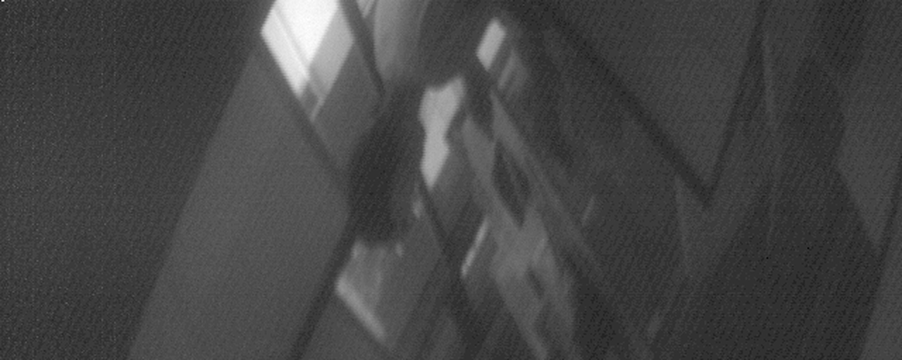
Figure - Trame brute decodee de la micro-camera du SCANDIAG (640 x 256, 8 bits ; format reverse-engineere a partir de temp.raw).

Annexe B - Photos et captures (preuves de la demarche)
Cette annexe rassemble les preuves visuelles de la demarche : la carte electronique reverse-engineeree, et les captures du logiciel officiel dialoguant en direct avec l'appareil via Bluetooth.

B.1 Carte electronique (retro-ingenierie materielle)
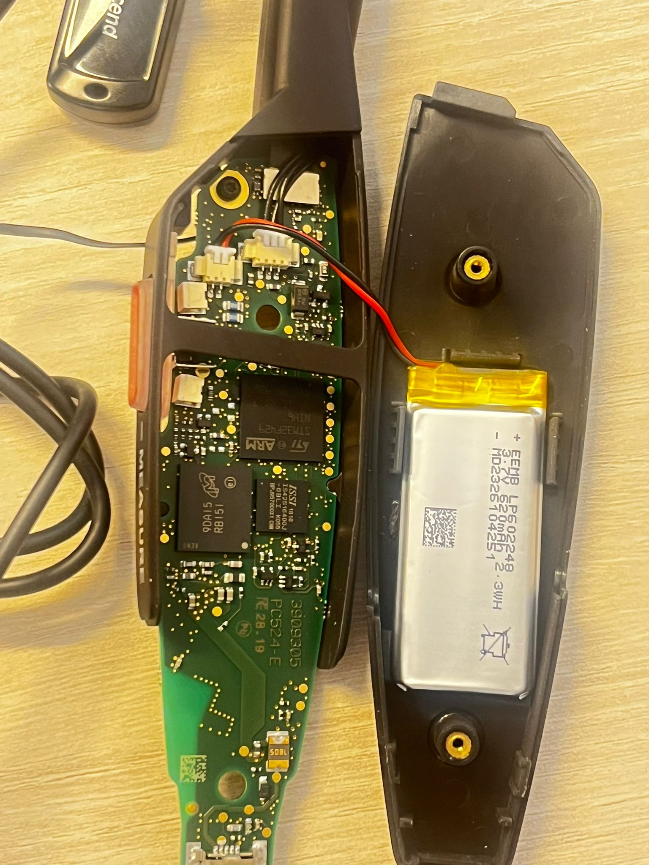
Figure B1 - Carte PC524-E ouverte : MCU STM32F429 (ARM Cortex-M4), SDRAM ISSI, flash Micron BGA, et batterie Li-ion EEMB 620 mAh / 3,7 V.
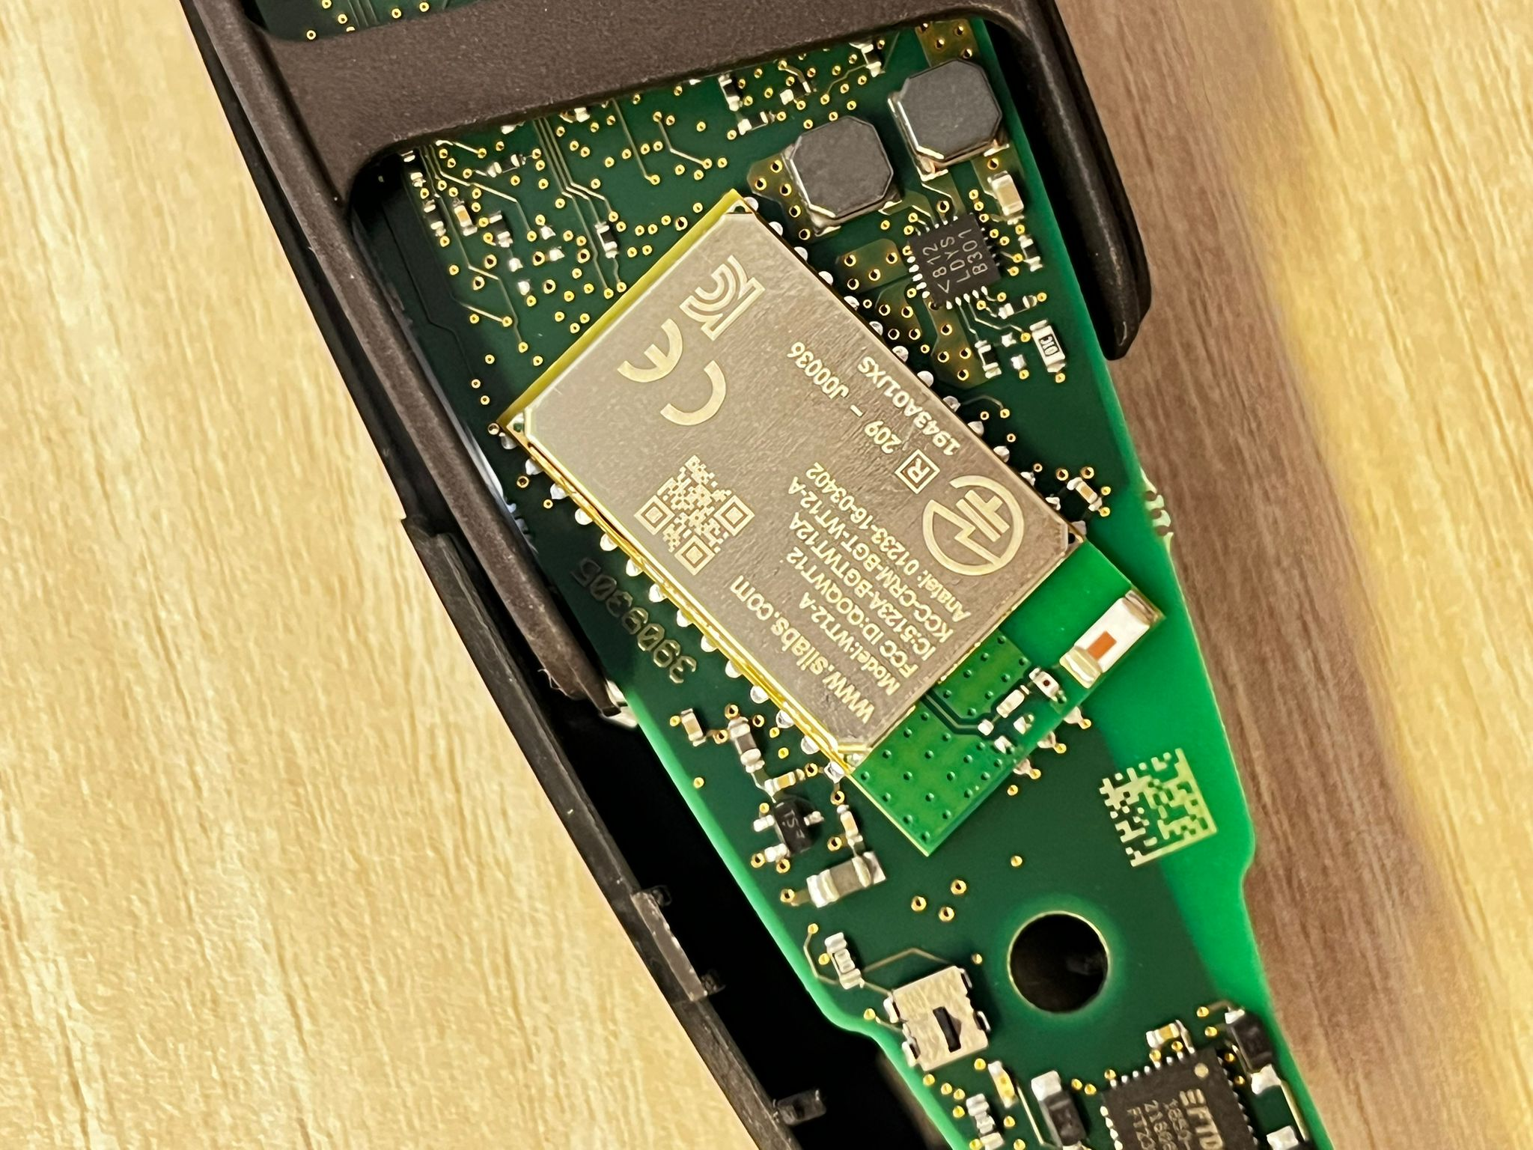
Figure B2 - Gros plan : module Bluetooth Silicon Labs Bluegiga WT12 (centre) et pont USB-serie FTDI FT231X (en bas, pres du connecteur Mini-USB).

B.2 Communication et validation (logiciel officiel)
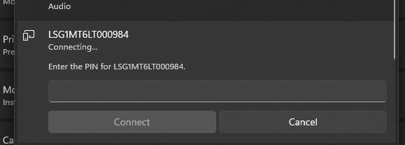
Figure B3 - Appairage Bluetooth SPP de l'analyseur (LSG..., module Bluegiga) depuis Windows.
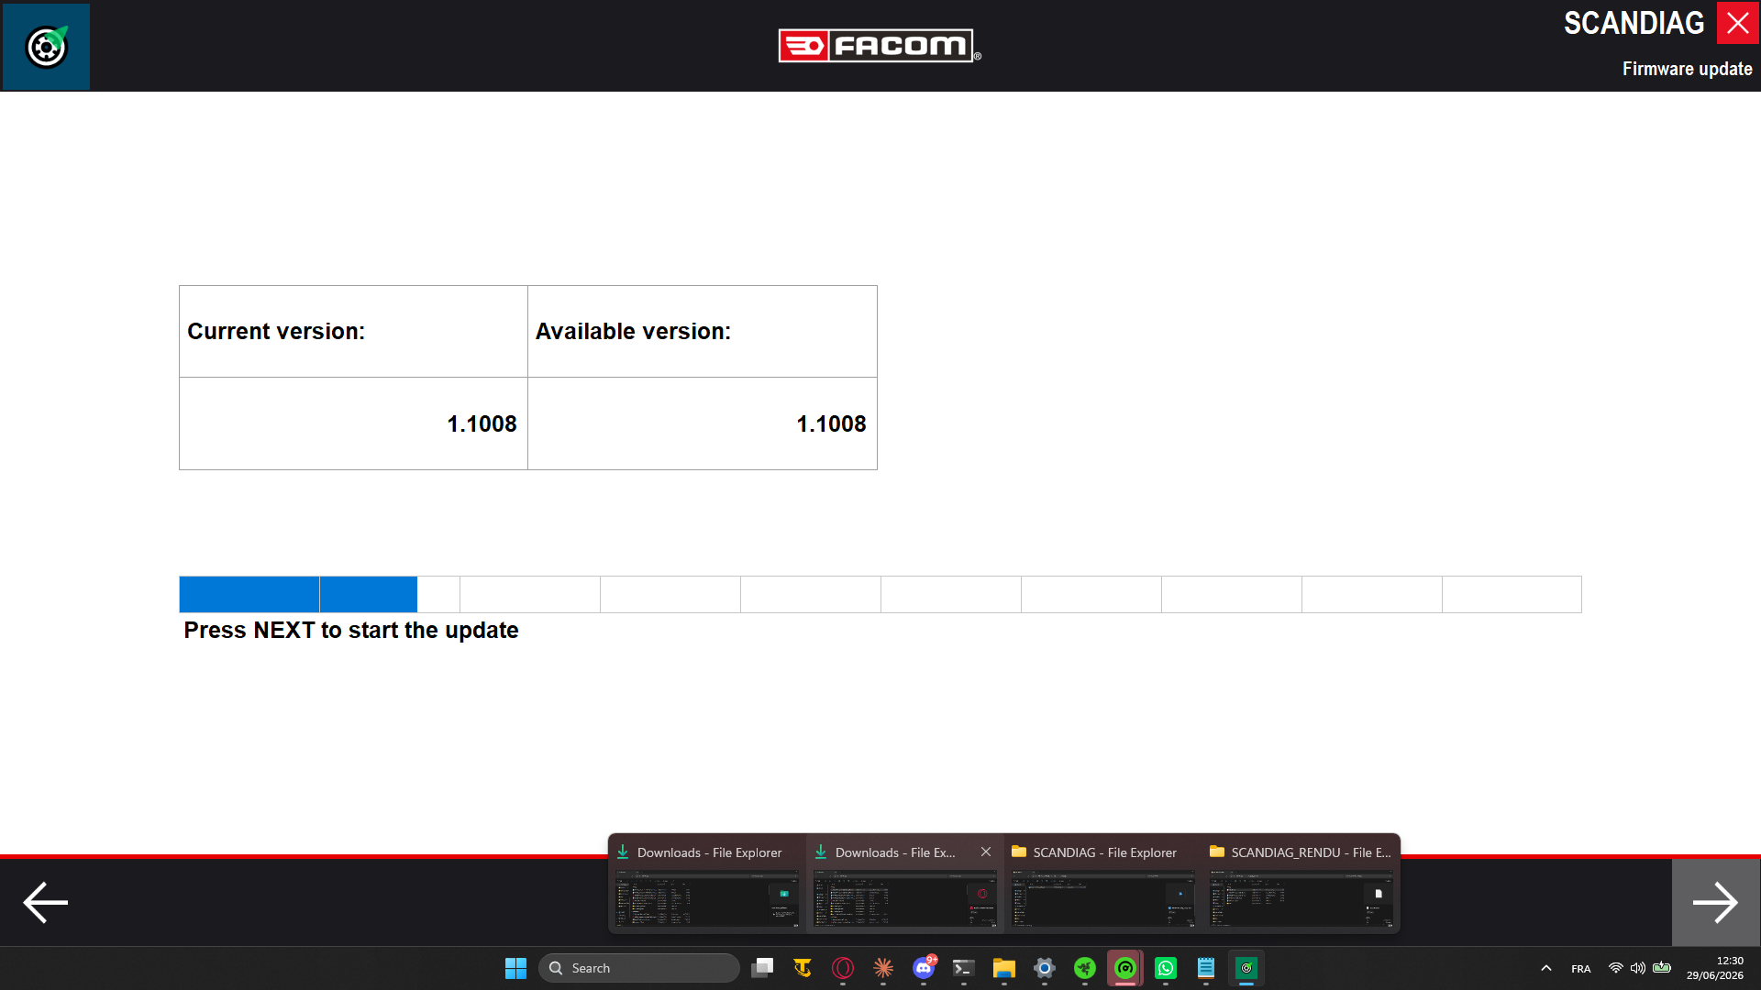
Figure B4 - Lecture EN DIRECT de la version firmware de l'appareil (1.1008) par le logiciel via Bluetooth : preuve d'une liaison de donnees fonctionnelle avec le MCU.
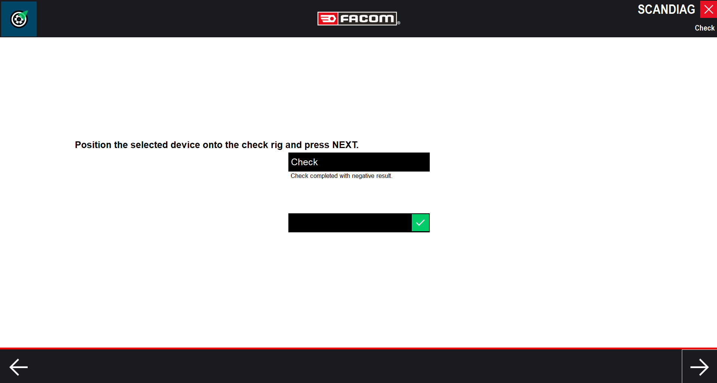
Figure B5 - Fonction << Verification periodique >> : mesure controlee (laser + camera) lancee sur l'appareil via l'adaptateur de test a aimant.
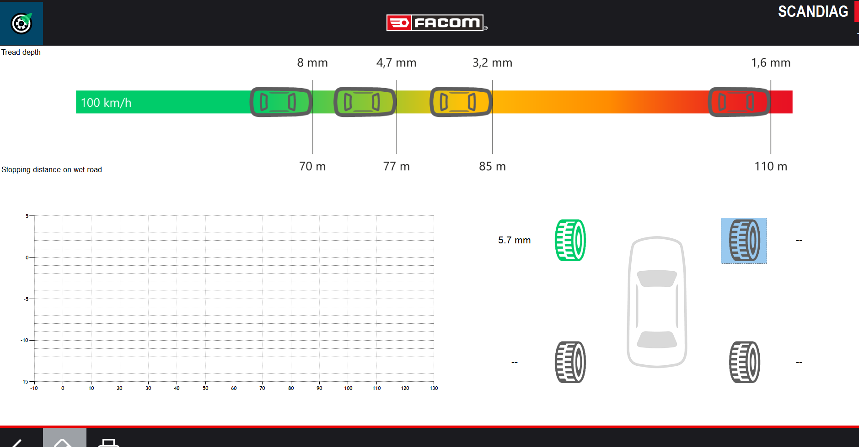
Figure B6 - MESURE REELLE REUSSIE : profondeur de sculpture d'un pneu = 5,7 mm (affichee en vert = bon etat) avec distance de freinage estimee sur route mouillee. Preuve que l'appareil, candidat au reemploi, remplit pleinement sa fonction d'origine.

Annexe C - Faisabilite et etat de l'art
Avant de retenir cette piste, on a verifie qu'elle tenait techniquement et regarde ce qui existait deja ailleurs. Voici ce qu'on en retient, avec les sources.

C.1 La technique est connue, et elle marche
La mesure par triangulation laser-ligne + camera n'a rien d'experimental : c'est le principe d'instruments industriels comme le KEYENCE LJ-X8000 ou les scanners Micro-Epsilon scanCONTROL. Cote amateur, des projets open-source comme Horus et Ciclop font deja du scan 3D avec une simple webcam d'environ 1 Mpx (comme notre micro-camera) et des lasers ligne ; un travail publie en 2026 (revue Sensors, MDPI) refait la meme chose avec une camera 1 Mpx. Autrement dit, reutiliser la partie optique du SCANDIAG pour mesurer des profils, c'est un chemin deja balise.

C.2 Quelle precision, et ou faire les calculs
Il faut rester honnete sur la precision. Avec une camera 1 Mpx on vise du sous-millimetre dans le meilleur des cas (les montages open-source tournent autour de 0,2 mm, des methodes de laboratoire descendent vers 0,03 mm), la ou un scanner industriel atteint 1,5 a 12 microns - mais ces appareils demarrent autour de 4 200 $. Notre interet n'est donc pas la precision absolue : c'est de couvrir le controle d'usure simple (bon / pas bon) avec un appareil quasi gratuit parce que sauve du rebut. Cote calcul, tous les projets qu'on a regardes deportent le traitement sur un PC ; le STM32F429 est trop juste pour faire la triangulation en temps reel (les capteurs intelligents du commerce utilisent du FPGA). D'ou notre architecture : l'appareil envoie ses donnees en Bluetooth, le PC calcule - exactement ce qu'on a mis en place dans le POC.

C.3 Deux precisions honnetes
Deux points qu'on prefere clarifier. Le laser d'abord : une classe 3R visible est par definition limitee a 5 mW (au-dela on parle de classe 3B) ; la fiche annonce >5 mW, ce qui est un peu contradictoire - dans tous les cas, on ne regarde jamais le faisceau de face. Le Bluetooth ensuite : le module WT12 fait du Bluetooth classique (profil SPP), pas du BLE. C'est concretement un cable serie sans fil, parfait pour envoyer les donnees a un PC, mais une vraie brique BLE demanderait de changer la radio - ce qu'on a evite pour rester dans l'esprit du reemploi.

C.4 Pourquoi ca a du sens (RSE)
L'interet environnemental, lui, est clair. Le rapport Global E-waste Monitor 2024 de l'ONU chiffre 62 millions de tonnes de dechets electroniques produites en 2022, qui augmentent cinq fois plus vite qu'on ne les recycle. L'ADEME rappelle de son cote que reconditionner un produit reduit nettement son empreinte. Repartir d'un stock d'appareils invendus au lieu de les jeter, c'est exactement l'esprit du concours.

C.5 Sources
KEYENCE LJ-X8000 (profilometre laser industriel) - keyence.com/products/measure/laser-2d/lj-x8000/
Micro-Epsilon scanCONTROL 30x0 (precision 1,5-12 um) - micro-epsilon.com
AT Sensors - profils 3D laser, prix d'entree ~4 200 $ - at-sensors.com
Horus, logiciel open-source de scan laser - github.com/LibreScanner/horus
Ciclop, scanner 3D laser-ligne open-source - reprap.org/wiki/Ciclop
Montage open-source camera 1 Mpx (Sensors, MDPI, 2026) - mdpi.com/1424-8220/26/1/322
Capteur laser-triangulation ROS 2 (~0,2 mm) - ResearchGate, Low-Cost Automation, 2023
Silicon Labs AN990 - WT12 / iWRAP, Bluetooth classique SPP - silabs.com (AN990)
Global E-waste Monitor 2024 (ONU/UNITAR-ITU) - unitar.org
ADEME - reconditionnement et benefices environnementaux - ademe.fr

